**Nome:** Christian Raines **RA:** 01202116

**Relatório de preparação do servidor NodeJS**

Para preparar o servidor NodeJS é preciso baixar dois programas, que no caso são: o próprio NodeJS, e o Git Bash, para poder conseguir executar os códigos de inicialização do gráfico, porém tem mais duas ferramentas essenciais que no caso seriam o Visual Code e o WinRAR para analisar e descompactar os arquivos.

Começando com o NodeJS, deve-se ir ao site deles e fazer o download do programa, é bem simples de ser baixado, apenas clicando no botão download que aparece na tela inicial do site.

<https://nodejs.org/en/>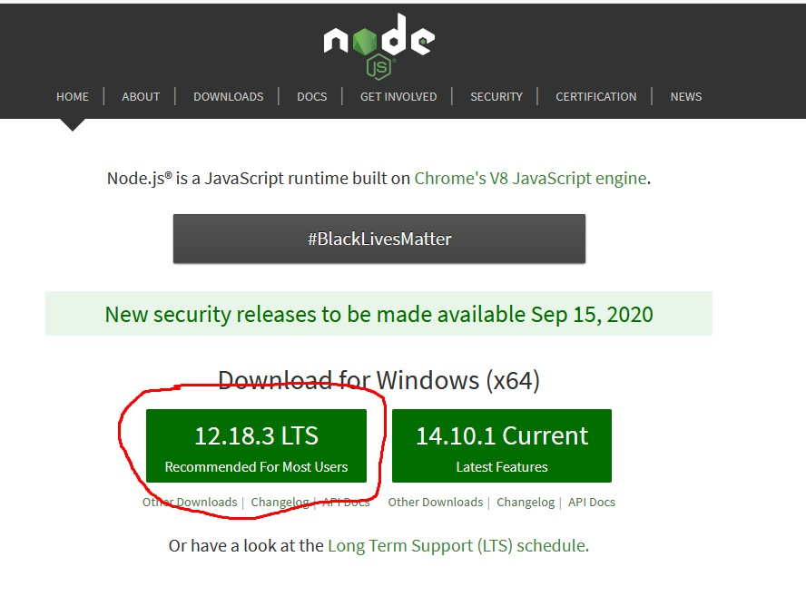

Após fazer o download vamos a instalação, para isso é só seguir os passos das imagens abaixo:

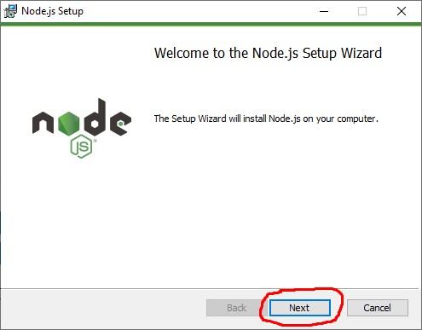

Aceite os termos de uso e licença e de “Next”:

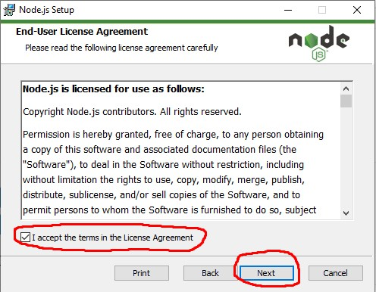

Escolha o local do diretório que será instalado:

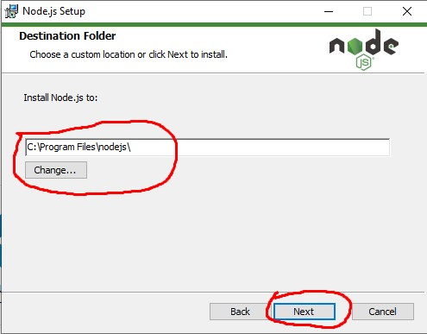

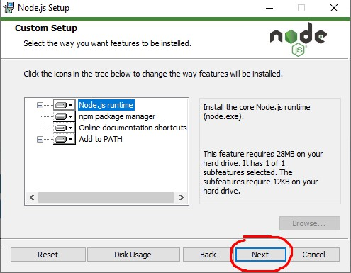

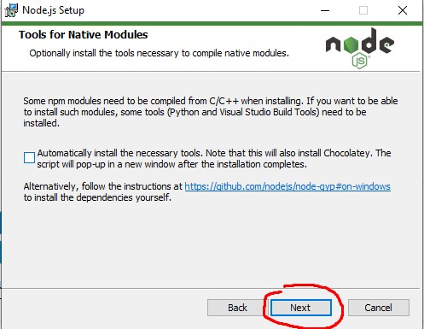

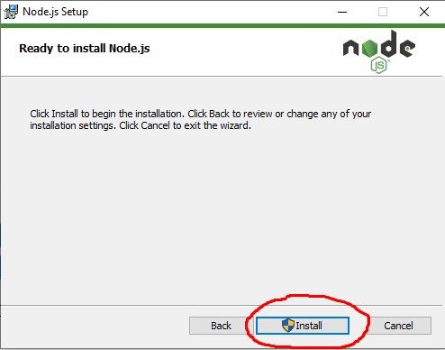

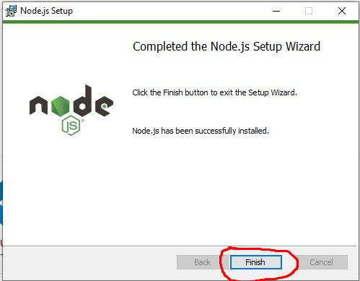Pronto, agora só finalizar:

Agora vamos para o próximo e último programa a ser instalado que é a ferramenta Git Bash, assim como o anterior vá ao site e faça o download na página inicial:

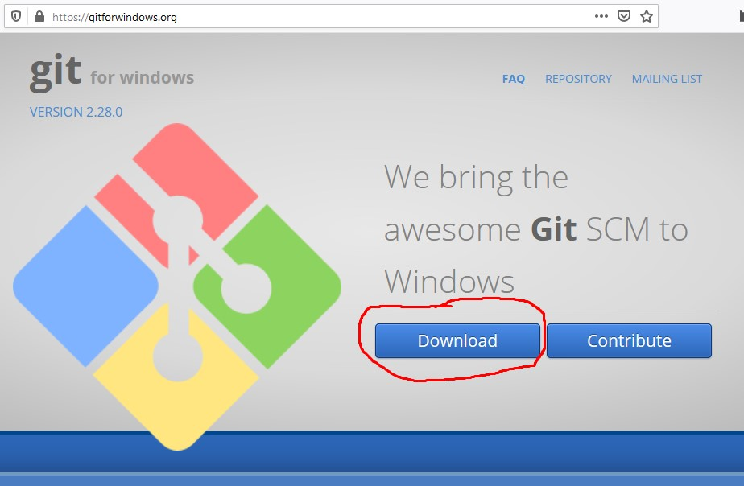<https://gitforwindows.org/>

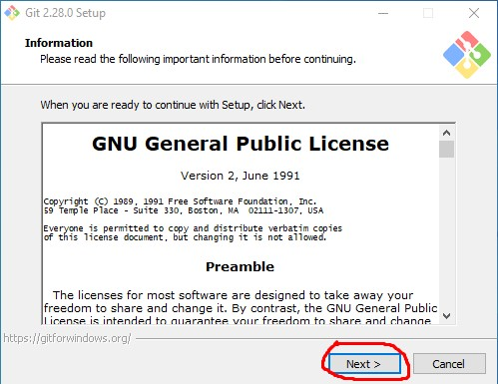

Escolha o diretório de instalação dos arquivos:

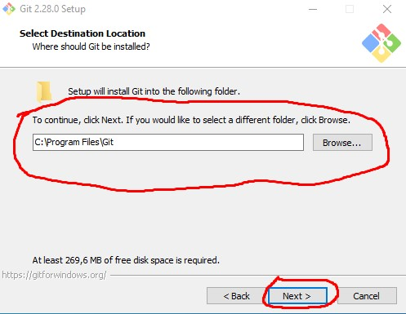

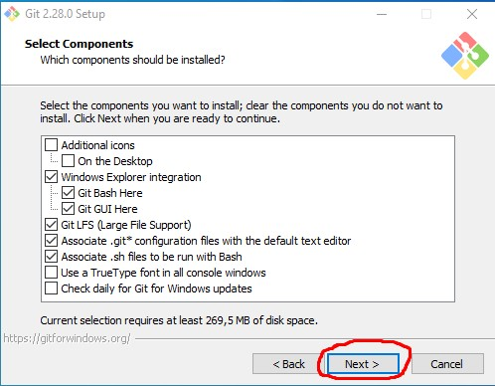

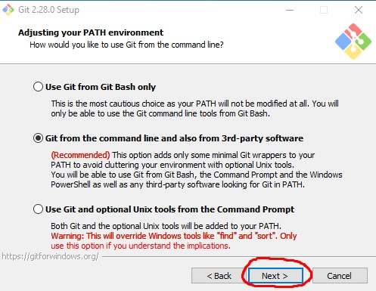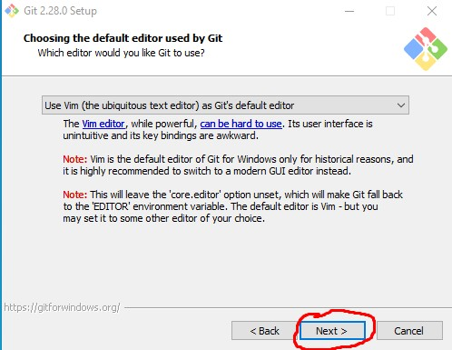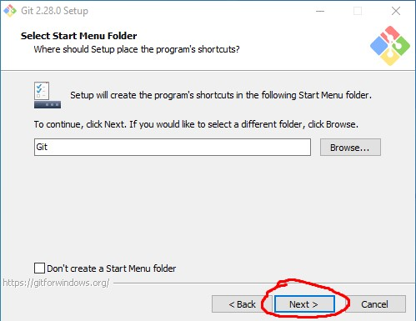

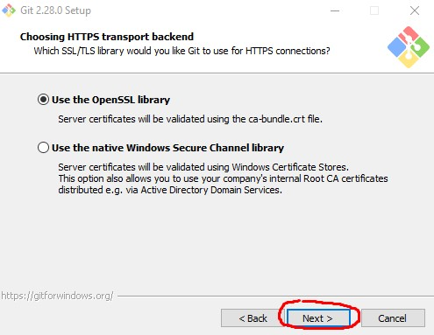

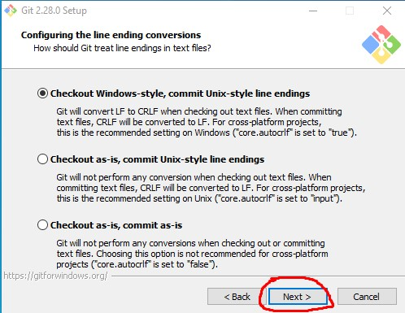

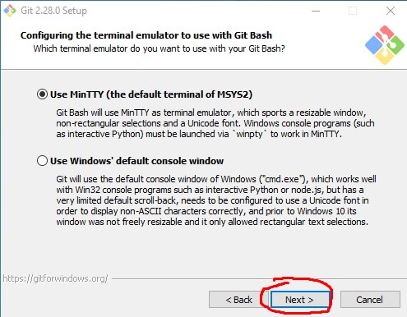

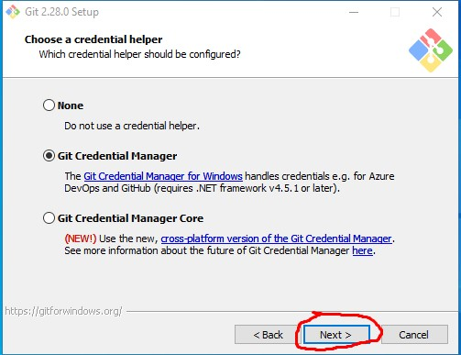

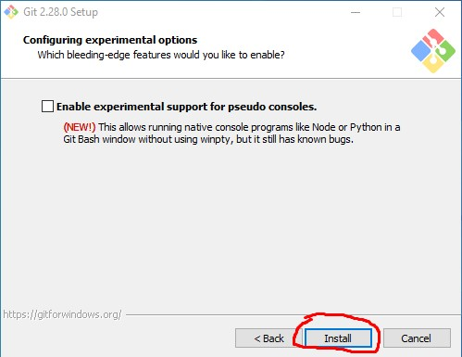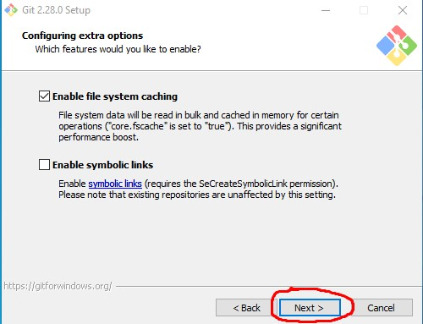

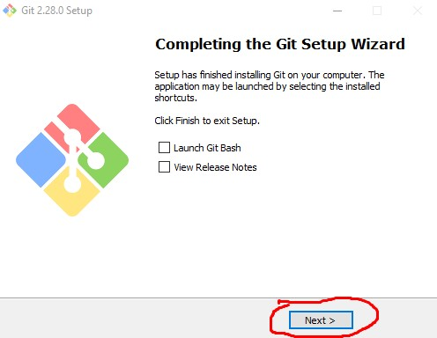Último passo:

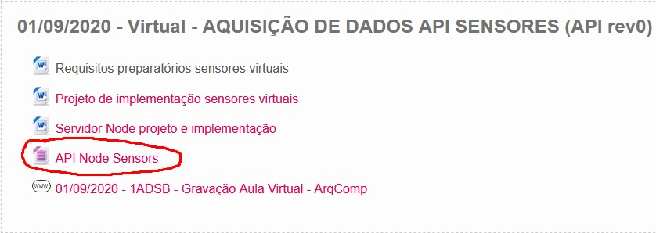Pronto, agora que temos as duas ferramentas instaladas vamos dar continuidade ao download dos arquivos para abrir o gráfico, que no caso é só entrar no Moodle da BandTec e acessar as matérias e selecionar a matéria ArqComp para fazer o download:

Depois de baixa-lo o arquivo vem compactado, então para poder extrair você deve ter uma outra ferramenta de descompactação de arquivos em seu computador, como por exemplo o WinRAR.

Após extrair os arquivos selecione a pasta NODE:

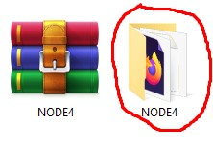

Após estar dentro da pasta clique com o botão direito do mouse e selecione a opção “Giit Bash Here”:

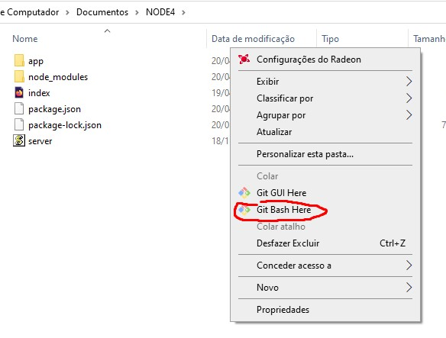

Com a janela do Git Bash aberto use o comando “npm start” para iniciar o simulador do gráfico de sensores:

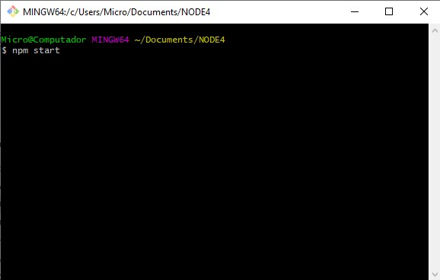

Espere o código ser executado e veja se essas mesmas informações aparecem:

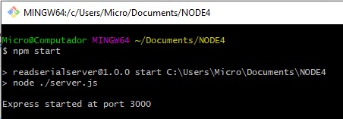

Após a aparição desses dados significa que o seu localhost do gráfico está funcionando, agora volte na pasta node que foi extraída e abra em um navegador o arquivo chamado index.html:

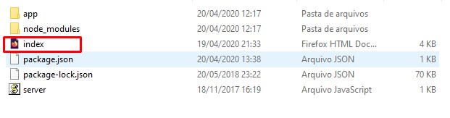

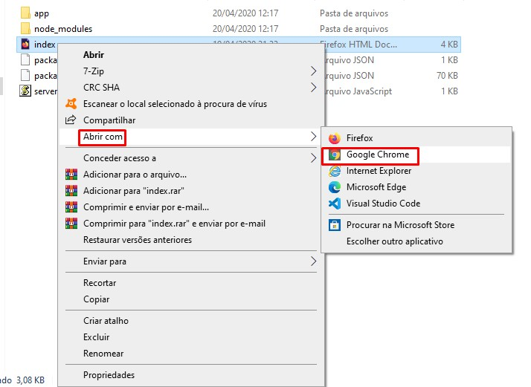

Agora veja, o gráfico já está funcionando corretamente:

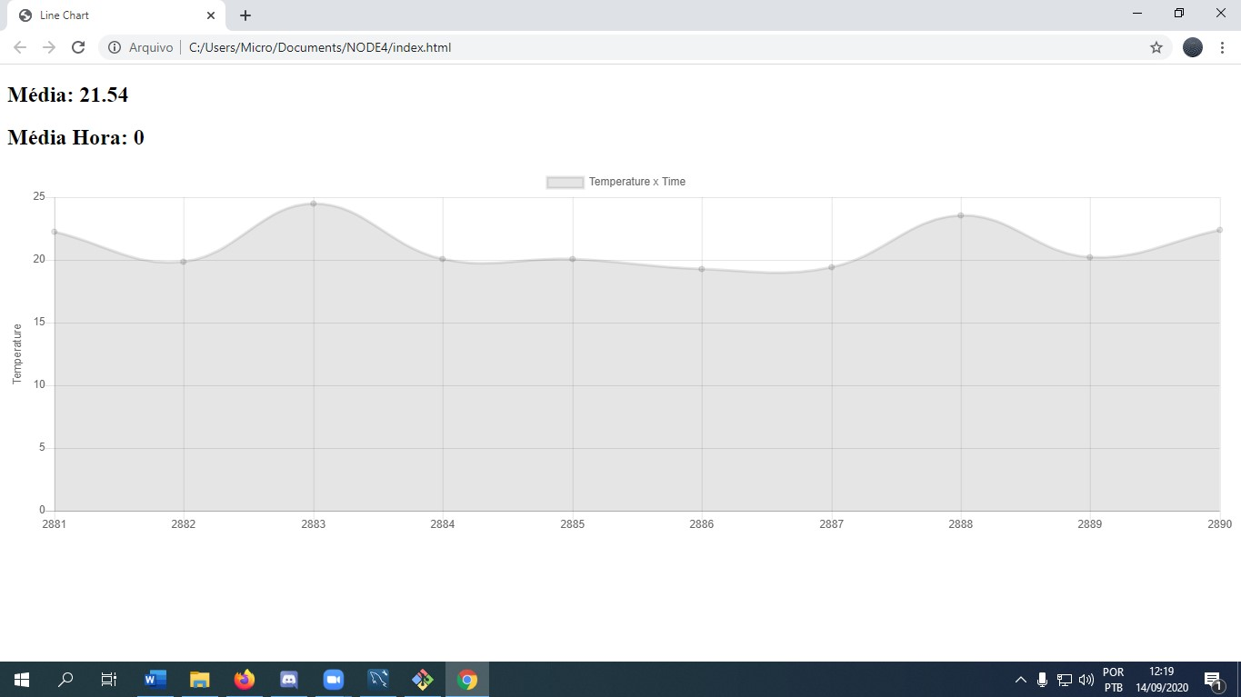

E agora para ver os dados em backend você precisa ter o Visual Studio Code instalado para modificar, basta ir ao site oficial como os outros programas e baixar a versão mais atualizada:

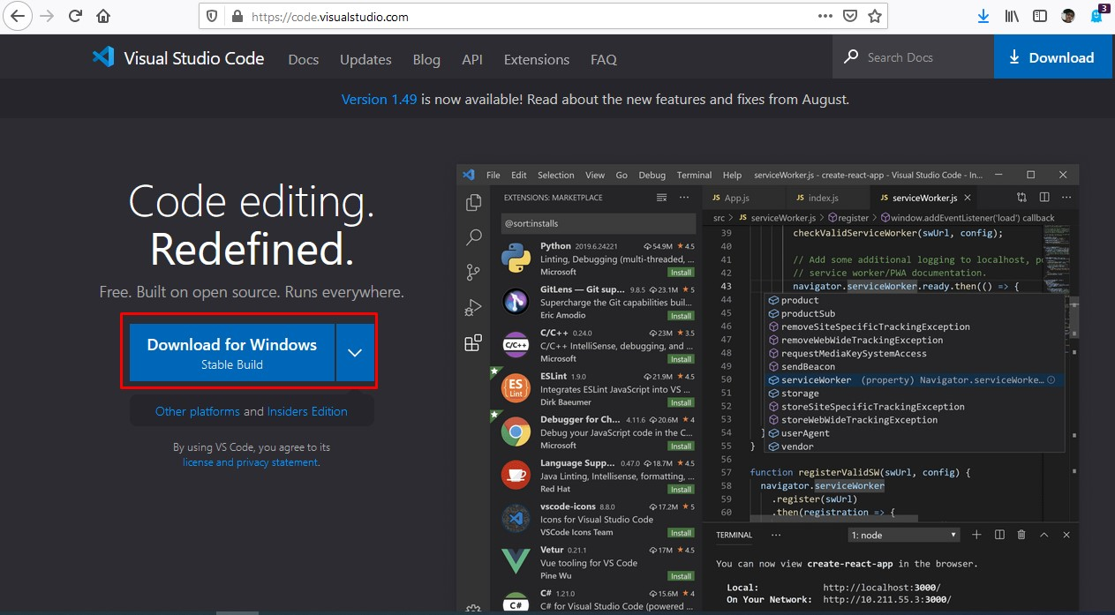 <https://code.visualstudio.com/>

vamos para a instalação:

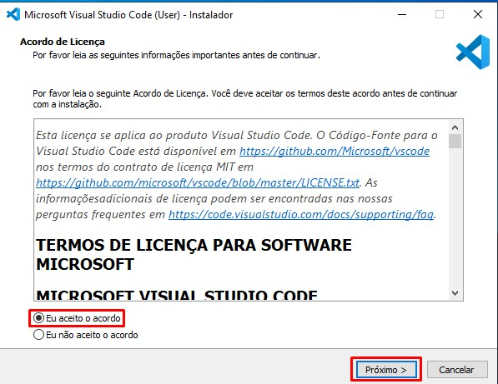

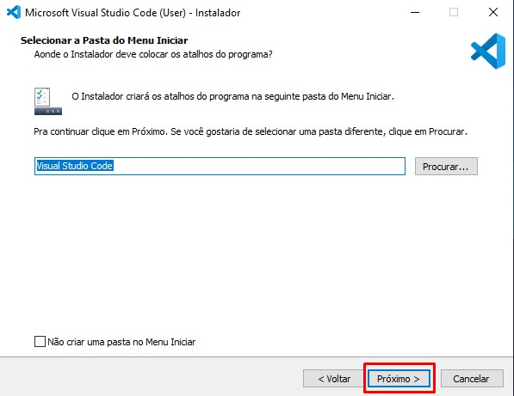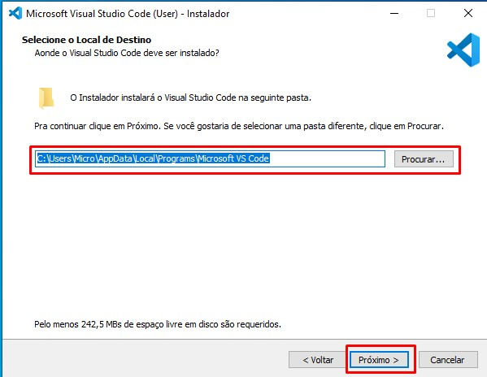

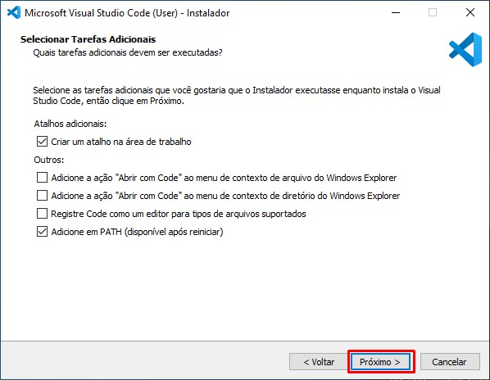

Após isso é só clicar em instalar e finalizar:

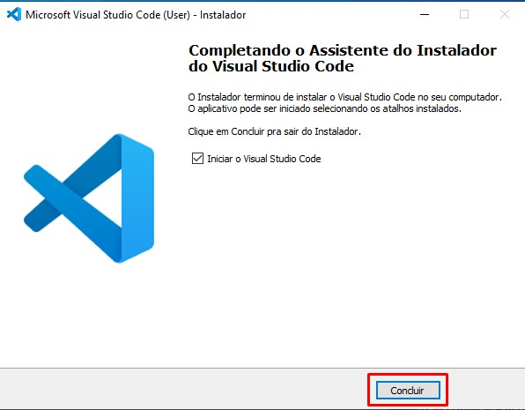

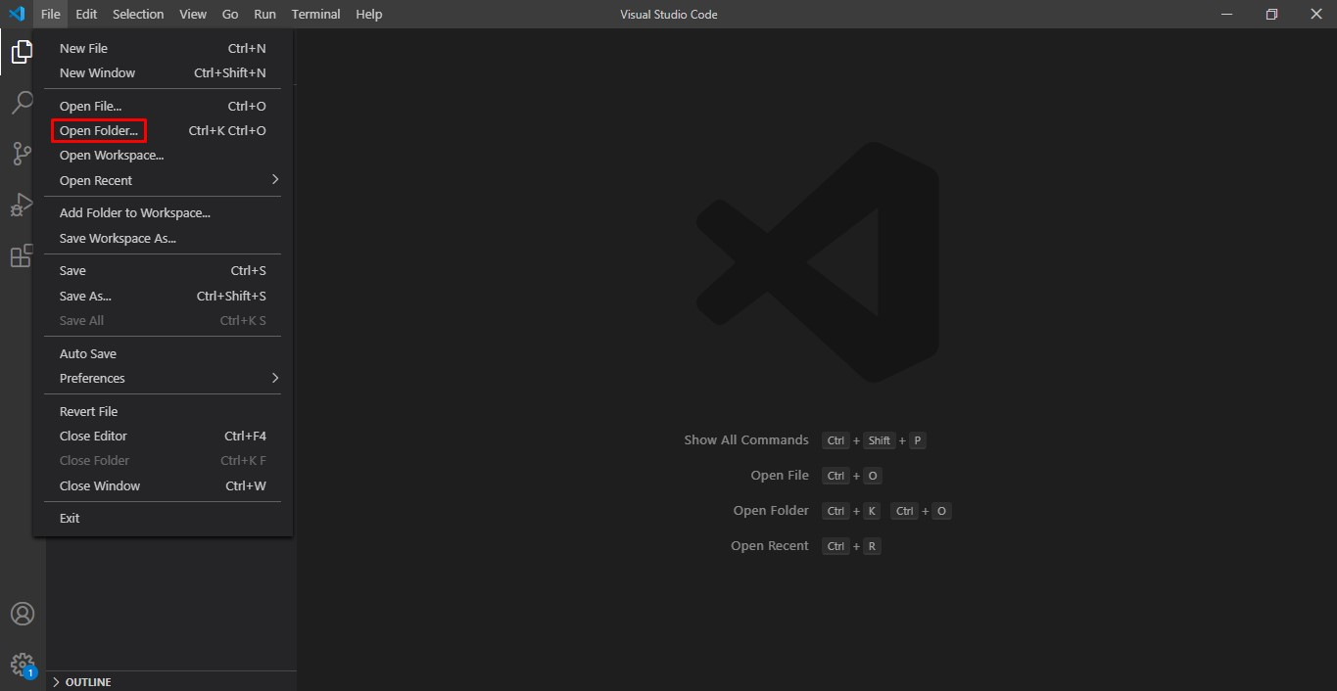Agora vamos abrir o Visual Code para ver os dados em backend:

Vá na opção file e clique no “open folder” e escolha a pasta NODE:

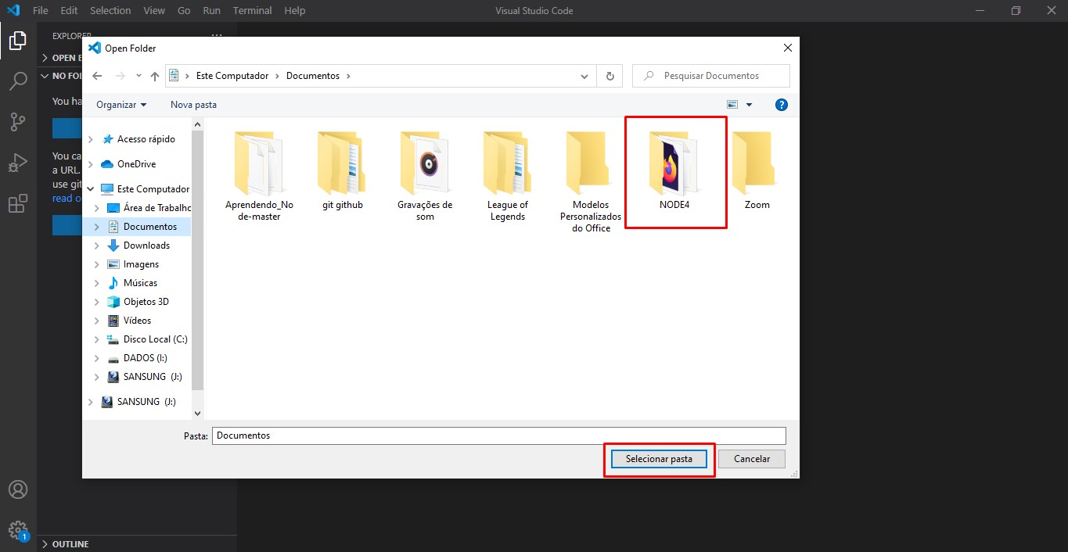

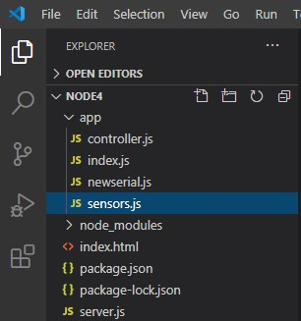Após abrir a pasta está feito, os arquivos de back end já estão abertos:

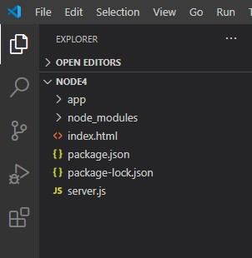

E pronto, agora basta analisar os códigos:

